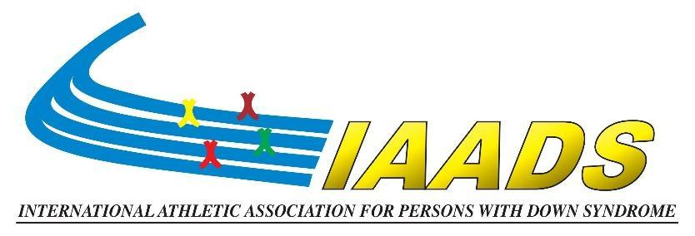

Verbale Consiglio Direttivo della IAADS  Data: 18 giugno 2026  Ora: 12.00  Luogo: Ramada Hotel, Opal Room, Sofia, Bulgaria | IAADS Executive Board Meeting Minutes  Date: 2026-06-18  Time: 12pm  Venue: Ramada Hotel, Opal Room, Sofia, Bulgaria
Presenti:  José Costa Pereira, Sadettin Akçi, Joao Duarte, Flavia Evangelina Candilù, Slav Petkov.  Partecipa la Sig.a Tessa van Heerden.  Assenti:  Mariagrazia Russiello, Fernanda Borges Pereira. | In attendance:  José Costa Pereira, Sadettin Akçi, Joao Duarte, Flavia Evangelina Candilù, Slav Petkov.  Ms. Tessa van Heerden will be attending.  Absent:  Mariagrazia Russiello, Fernanda Borges Pereira.
Apertura e benvenuto  Il presidente José Costa Pereira ha dato il benvenuto e si è congratulato con tutti i membri del Consiglio Direttivo neoeletti.  Proposta di cooptazione  Il presidente Pereira ha proposto la cooptazione della signora Tessa van Heerden, proveniente dall'Irlanda, per ricoprire la posizione vacante di membro del Consiglio. La proposta è stata approvata all'unanimità.  Assegnazione degli incarichi  Il Presidente Pereira, in conformità con il nuovo Statuto, ha assegnato i seguenti incarichi ai membri:  - Vice Presidente: Sadettin Akçi – Direttore Sport, Sviluppo Asia  - Vice Presidente: Mariagrazia Russielo – Amministratore  - Joao Duarte – Assistente Tecnico  - Josef Filip – Direttore Tecnico  - Flavia Evangelina Candillu – Sviluppo Americhe  - Maria Fernanda Borges Pereira – Formazione  - Slav Petkov – Sviluppo Balcani  - Tessa van Heerden – Comunicazione, Sviluppo Africa  Tutti accettano l'incarico.  Adesione alla IAADS  Il presidente Pereira ha illustrato l'attuale questione dell'adesione tra due organizzazioni della Polonia: SONI e Sprawni Razem. Ha inoltre proposto la sospensione di SONI per due anni e l'adesione di Sprawni Razem alla IAADS.  Slave Petkov ha affermato che la questione dovrebbe essere gestita in modo legale, in conformità con lo statuto. Tessa van Heerden ha sottolineato che lo statuto della IAADS dovrebbe essere modificato per definire linee guida e limiti chiari in merito all'adesione. Qualora una situazione simile si ripresenti in futuro, lo statuto tutelerebbe il Consiglio.  Il Presidente ha chiesto sostegno per la sua richiesta e non sono state sollevate obiezioni.  Chiusura  Il Presidente José Costa Pereira chiude la riunione e ringrazia tutti per la partecipazione. | Opening and welcoming  President José Costa Pereira welcomed and congratulated all newly elected Board members.  Proposal for co-optation  President Pereira further proposed the co-optation of Mrs Tessa van Heerden from Ireland to fill the vacant Member at large position on the Board. The proposal was unanimously approved.  Assignment of duties  President Pereira, according to the new Constitution, assigned duties to members as follow:  - Vice President: Sadettin Akçi – Sport Director, development Asia  - Vice President: Mariagrazia Russielo – Administrator  - Joao Duarte – Technical Assistant  - Josef Filip – Technical Director  - Flavia Evangelina Candillu – Development Americas  - Maria Fernanda Borges Pereira – Education  - Slav Petkov – Development Balkans  - Tessa van Heerden – Communication, Development Africa  Everyone accepts the assignment.  IAADS Membership  President Pereira laid out the current membership issue between two Poland organisations: SONI and Sprawni Razem. He further suggests the suspension of SONI for 2 years and Sprawni Razem to become members of IAADS.  Slave Petkov mentioned that this issue should be conducted in a legal way according to the constitution. Tessa van Heerden highlighted that the IAADS Constitution should be amended to create clear guidelines and boundaries around membership. Should this situation occur in the future the constitution will support the Board.  The President asked for support on his request and no objections were raised.  Closing  President José Costa Pereira closes the meeting and thanks everyone for their attendance.

Il verbalizzante Scribe by

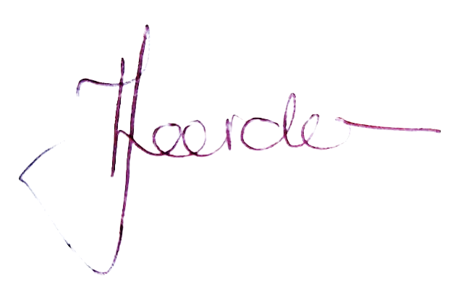
______________________________________________
Tessa van Heerden

